***Раскрашивание военной техники как одна из форм***

***патриотического воспитания***

*Составитель: Шеянова И.Р., воспитатель*

Патриотическое воспитание детей — важная задача, которая помогает формировать любовь к Родине, уважение к её истории и культуре. Одним из способов привить дошкольникам интерес к своей стране и её героическому прошлому может стать раскрашивание военной техники.

Казалось бы, просто раскраска. Но это гораздо больше! Это:

* **Знакомство с историей:** рассматривая танки, самолеты, корабли, дети узнают о технике, которая защищала нашу страну в годы Великой Отечественной войны.
* **Развитие патриотизма:** раскрашивая военную технику, дети чувствуют гордость за свою страну и ее героев.
* **Воспитание уважения:** обсуждая с детьми подвиги солдат и значение Победы, мы воспитываем в них уважение к ветеранам и памяти о войне.

**Примеры вопросов для обсуждения с детьми после раскрашивания:**

* Что это за техника?
* Для чего она нужна?
* Кто на ней воевал?
* Какие цвета ты использовал? Почему?
* Что ты чувствуешь, когда раскрашиваешь эту технику?
* Что ты знаешь о Великой Отечественной войне?
* Почему важно помнить о войне?

**Помните, что главная цель патриотического воспитания - это формирование у детей любви к Родине, уважения к ее истории и культуре, а также готовности защищать ее интересы. Раскрашивание военной техники - это лишь один из способов достижения этой цели, но он может стать отличным началом!**

Развитие интереса к военной истории. Раскрашивание может помочь детям развить интерес к военной истории своей страны, узнать о подвигах героев и о том, как они защищали свою Родину.

Формирование уважения к защитникам Отечества. Раскрашивая военную технику, дети могут узнать о различных родах войск и о том, какую роль они играют в защите страны. Это может помочь им сформировать уважение к тем, кто служит в армии и защищает Родину.  
Развитие творческих способностей.   
**Раскраски** **военной техники так же решает и другие важные задачи**

* Образовательный аспект: раскраски военной техники могут помочь детям узнать больше о различных видах военной и гражданской техники, их назначении и особенностях. Это может способствовать расширению знаний о мире вокруг них.
* Развитие мелкой моторики: занятие раскрашиванием раскрасок требует точности и координации движений, что способствует развитию мелкой моторики у детей.
* Улучшение концентрации: раскрашивание раскрасок требует концентрации и внимания к деталям, что может помочь улучшить способность детей концентрироваться на задаче.
* Творческое самовыражение: раскрашивание раскрасок может быть способом для детей выразить свою творческую натуру, выбирая цвета и создавая свои уникальные образы.

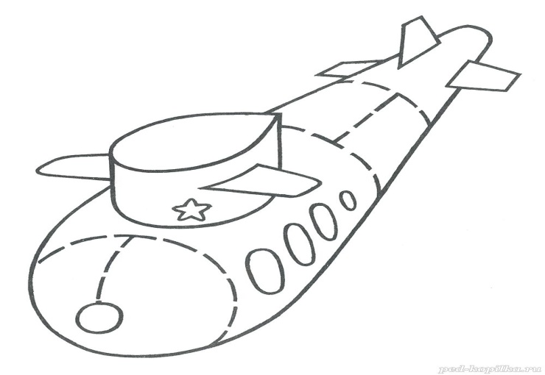 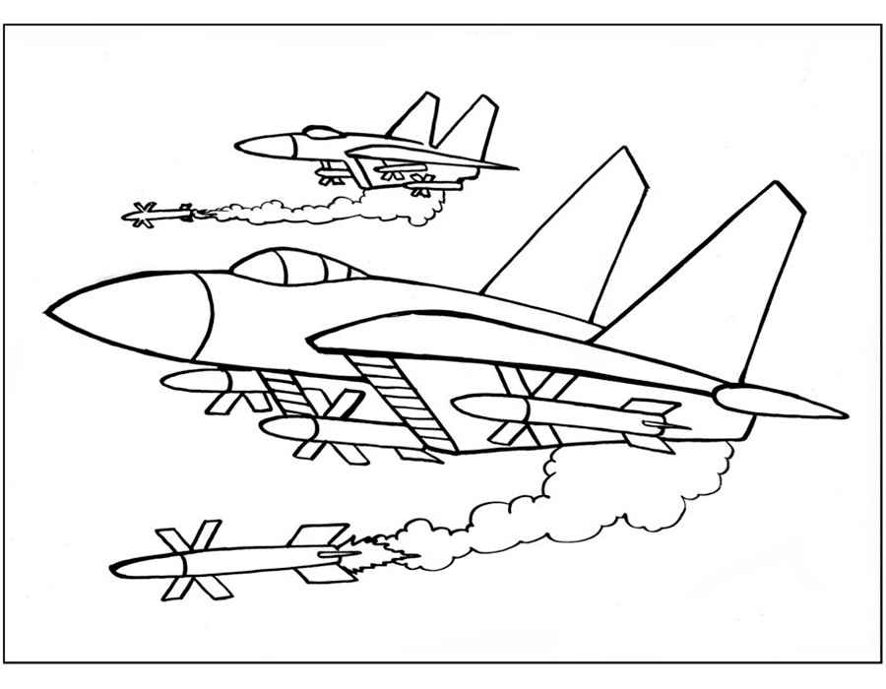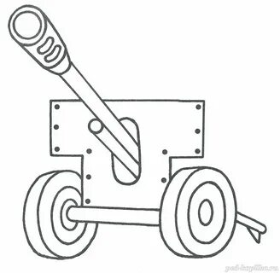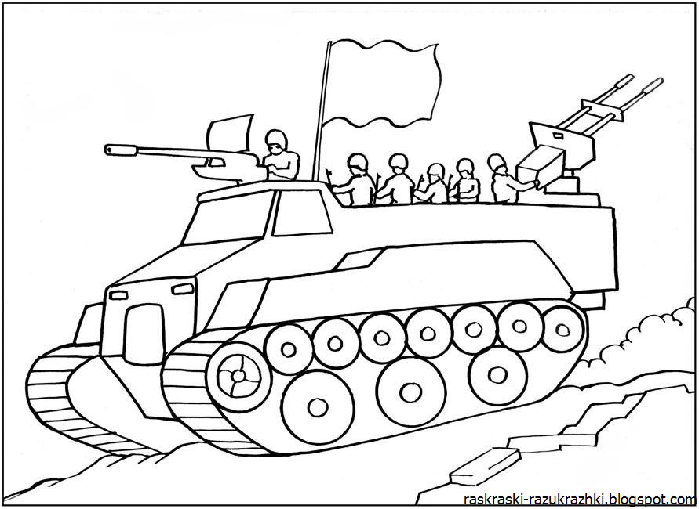

По материалам: <https://vk.com/wall-206929696_2395>